Viernes 8 de agosto

se dedica el tiempo disponible de la clase para analizar el trasfondo físico o matemático de los problemas y a estudiar los distintos métodos de cuadratura conocidos (Newton-cotes, Gaussiana), se llega a la conclusión que de todos los métodos expuestos en el libro “Análisis Numérico” de Burden y Douglas (6ta ED) el más preciso y versátil es la regla de simpson con cuadratura adaptativa para calcular la integral elíptica reinterpretada como una integral polar del círculo auxiliar mayor de radio “a” a través de su anomalía excéntrica.

intensidad horaria: 1h 30m

Martes 12 de agosto

se realiza el algoritmo para la integral elíptica y se empieza el proceso de programación/depuración del mismo.

intensidad horaria: 2h

Jueves 14 de Agosto

se finaliza el programa para la integral elíptica con cuadratura adaptativa del método de simpson, el programa no está optimizado al 100% y para valores muy grandes puede tardar un poco en realizar los cálculos, sin embargo, al comparar su aproximación con el método de cuadratura gaussiana de las librerías de python y la integral aproximada por wolfram alpha se encuentra que es satisfactoriamente correcta bajo el rango de tolerancia de error que se le indique al programa.

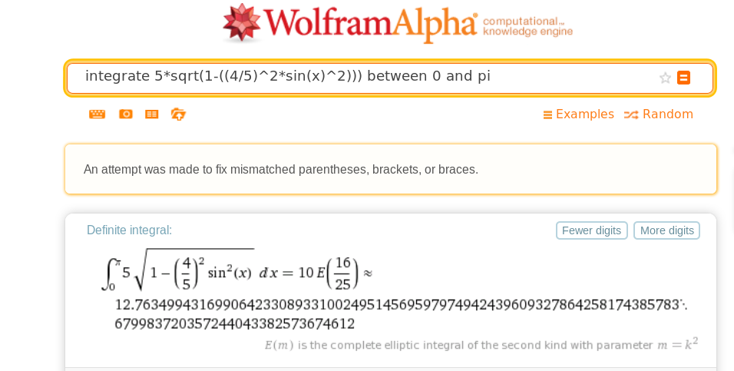

en la imagen se observa que en la integral el ángulo de anomalía excéntrica es pi, y la excentricidad es (4/5) puesto que el semieje mayor es 5 y el menor es 3 y además de aprecia la aproximación con una buena cantidad de cifras decimales.

al cargar el programa se obtienen los sigtes datos:

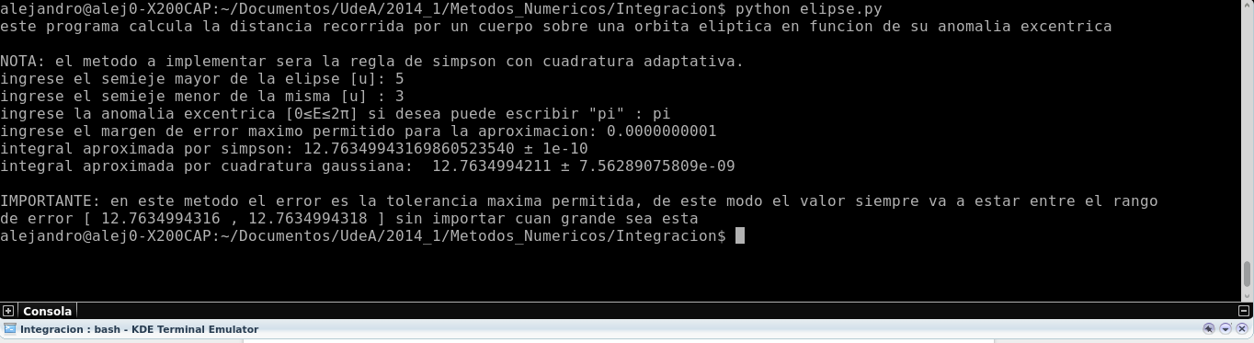

el método divide n veces el intervalo de integración hasta que logre encontrar que la aproximación tiene un error menor al error tolerado, se comprueba modificando varias veces los parámetros y se concluye que efectivamente el error asociado a la aproximación será el tolerado y al ser este tan pequeño como uno quiera la aproximación siempre estará dentro del rango posible.

NOTA: puesto que el eje central de esta práctica es el cálculo de las integrales aproximadas se decide no generar gráficos

para la función gamma... se halla un b (límite superior de la integral) para el cual la serie converja cerca del valor esperado, esto se hace empíricamente a ensayo y error.

luego se usa la aproximación de simpson con cuadratura adaptativa para aproximar el valor esperado.

se utilizan dos funciones distintas una para gamma de 2, puesto que converge sin mayores inconvenientes y otra para gamma de 0.5 ya que en esta debe usarse la identidad de la funcio gamma y luego reescribir la función para de este modo poder calcular la integral

en el punto final se realiza cargando los datos interpolados utilizando las librerias de scipy para realizar una interpolación lineal y finalmente se usa el mismo metodo de antes para integrar la función

no obstante al no estar optimizado el método el programa llama recursivamente funciones que podria no necesitar y de este modo el programa requiere de demasiado tiempo para calcular la masa hasta el radio de la tierra... se inicia el programa a las 4:00 am y a la hora de escribir esta bitacora (5:30) solo lleva la mitad de los radios.... se dejará correr el programa por un poco más de tiempo a la espera de un resultado.

NOTA: Dentro de la carpeta hay 3 programas, siendo elipse.py el programa que calcula la integral eliptica, gamma realiza el segundo problema y masa el ultimo.

finalmente al cabo de una hora más se obtiene un valor de 9.5e24 se hace corrección de valores enteros a reales, no obstante sigue siendo muy demorado como para observar si se llega al valor esperado.

intensidad horaria 14h